

L'alchémille commune : fiche de culture
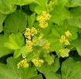
Facile à cultiver et ne demandant pas d'entretien l'alchémille commune est une plante à adopter au jardin.
Nom botanique
Alchemilla Vulgaris
Noms communs
"Alchémille Commune" "Alchémille Vulgaire", "Patte de Lapin", "Pied de Loup" et "Porte Rosée".
Famille
Rosacées

Type
Vivace rhizomateuse ornementale à fleurs et médicinale.
Très rustique, elle supporte des températures allant jusqu'à -20°C.
Type de feuillage
Feuilles semi-persistantes, crénelées, arrondies, plus ou moins duveteuses et vertes.
Culture

Sol : Humifère, frais et drainé. Elle tolère les sols calcaires.

Exposition : Mi-ombre à ensoleillée.

Mode de multiplication : Semis, division.

Destination : Plate-bande, bordure, rocaille, sous-bois, couvre-sol, jardinière.

Amendement et fertilisation : Effectuer un apport d'engrais complet à libération lente à la plantation. Apporter, tous les ans au printemps du fumier ou du compost décomposé.
Hauteur : 30 cm.
Espacement : 40 cm.
Profondeur de plantation : 1 cm de recouvrement des graines avec de la terre affinée.
Période de floraison : Abondants bouquets de petites fleurs du mois de mai au mois d'août.
Couleur(s) des fleurs : Jaune-vert.
Semis
- Les semis s'effectuent au printemps sous abri à une température avoisinant les 15°C.
- Ils peuvent également être faits en pleine terre dans le courant du mois d'avril ou mai.

Entretien
- Les divisions des touffes se pratiquent au printemps pour rajeunir les pieds, il est préférable de faire une division tous les quatre ans.
- Les repiquages et les plantations en pleine terre se font au mois de mai.
- Installer un paillage à son pied pour conserver la fraîcheur du sol.
- Arroser en cas de chaleur car la terre doit être toujours légèrement humide.
- Couper régulièrement les fleurs avant qu'elles soient complètement fanées pour éviter les semis spontanés.
- A la fin de la floraison, rabattre légèrement la touffe pour favoriser une éventuelle remontée florale.
- Elle ne demande aucun entretien spécifique. Les feuilles et les sommités se récoltent en juillet/août, de préférence avant la floraison complète.
Parasites
Les escargots et les limaces en sont friands, surtout pour les jeunes plants.
Maladie(s) %20les%20jeunes%20plants.
Résistante.
Associations favorables
C'est une excellente compagne.
Associations défavorables
Il n'y a pas d'incompatibilité avérée.
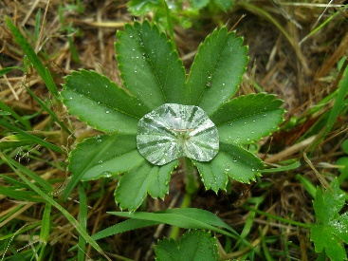
Feuille retenant une goutte de pluie
Variétés
Il existe un grand nombre d'espèces d'alchémille avec des feuillages caducs, semi-persistants ou persistants.
"Alchemilla Alpina" : Espèce appelée Alchémille des Alpes. Elle est aussi nommée "Herbe de Saint Sabin". De petite taille, environ 15 cm de haut, elle forme rapidement un beau tapis de verdure avec son feuillage caduque.
"Alchemilla Mollis" : Espèce appelée Manteau de Notre-Dame. De 40 à 60 cm de haut, il est très florifère et permet de créer des bouquets secs.
"Alchemilla Xanthochlora" : Espèce appelée Alchémille des Prés. De 50 centimètres de haut avec une croissance rapide, elle donne des bouquets frais champêtres.

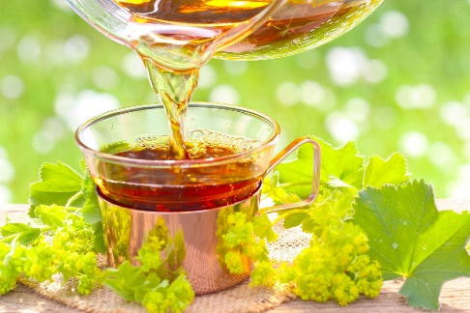
L'alchémille commune est également considérée comme une plante médicinale.
Ses feuilles séchées sont utilisées pour parfumer le thé.

 Bonne culture
Fiche :  2022 JDN jardins du nord
Pour en parler sur le forum :
Photo : du net

